**Xây dựng hệ thống Order tại bàn qua mã QR**

Software Requirements Specification

Version 1.0

## 1. INTRODUCTION

### 1.1 Purpose

- Mục đích chính là phân tích và thiết kế website giúp khách hàng order món tại bàn qua mã QR. Cung cấp mô tả chi tiết về các chức năng của hệ thống. Tài liệu sẽ tập trung vào việc nghiên cứu, phân tích, và thiết kế để tạo ra một trải nghiệm thú vị và tiện lợi cho khách hàng đến ăn tại quán.

### 1.2 In scope

- Tài liệu SRS này áp dụng cho việc xây dựng hệ thống order món tại bàn qua mã QR và bao gồm tất cả các yêu cầu chức năng và phi chức năng của dự án. Nó sẽ đặc tả các chức năng cụ thể, các giao diện người dùng.

- Hệ thống được sử dụng bởi 3 đối tượng chính là Admin, nhân viên và Khách hàng.

## 2. OVERVIEW

### 2.1 System Use Case Diagram

#### 2.1.1 Use case tổng quát

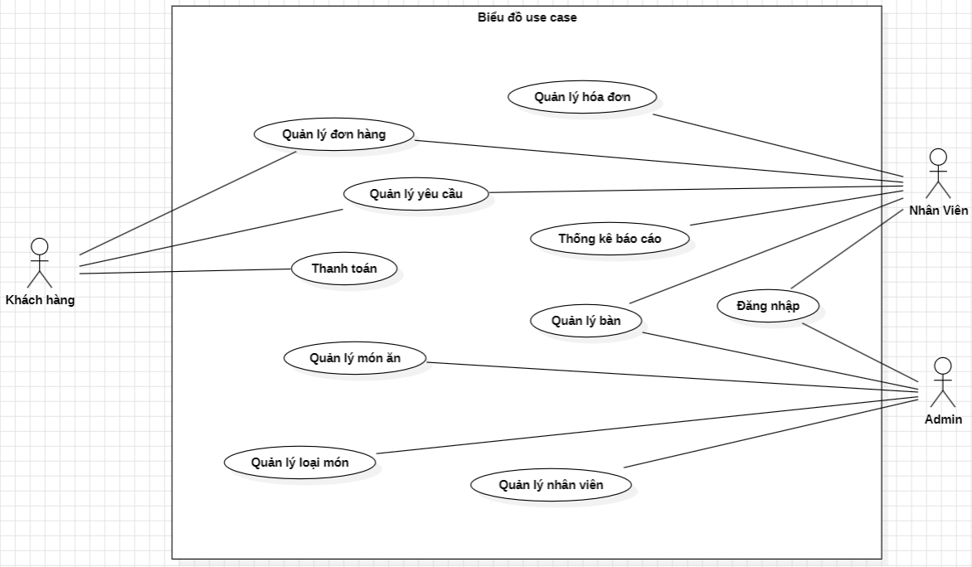

#### 2.2.2 Khách hàng

##### 2.2.2.1 Quản lý đơn hàng

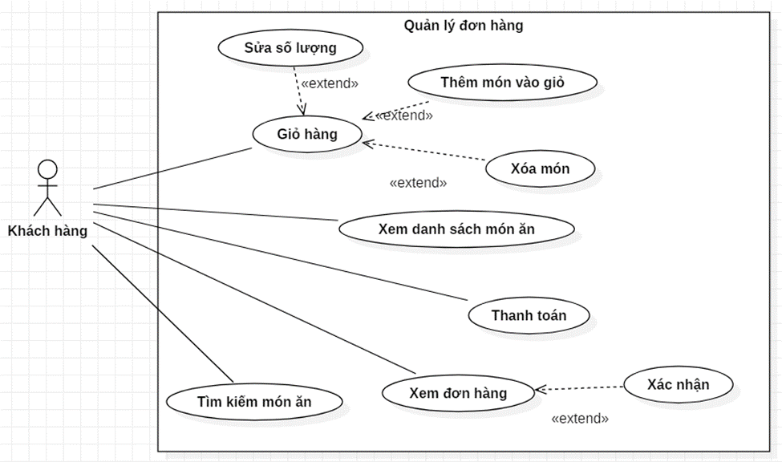

#### 2.2.3 Nhân viên

##### 2.2.3.1 Quản lý đơn hàng

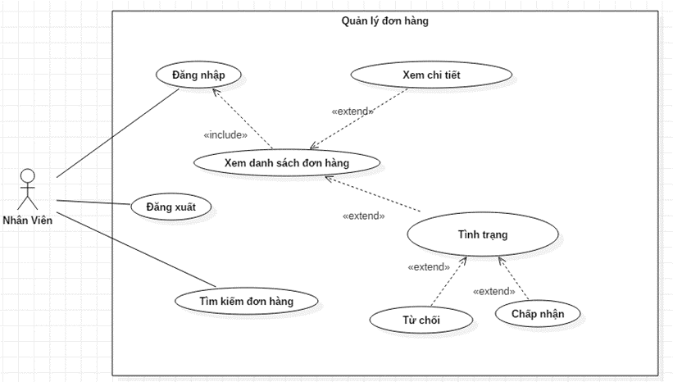

##### 2.2.3.2 Quản lý hóa đơn

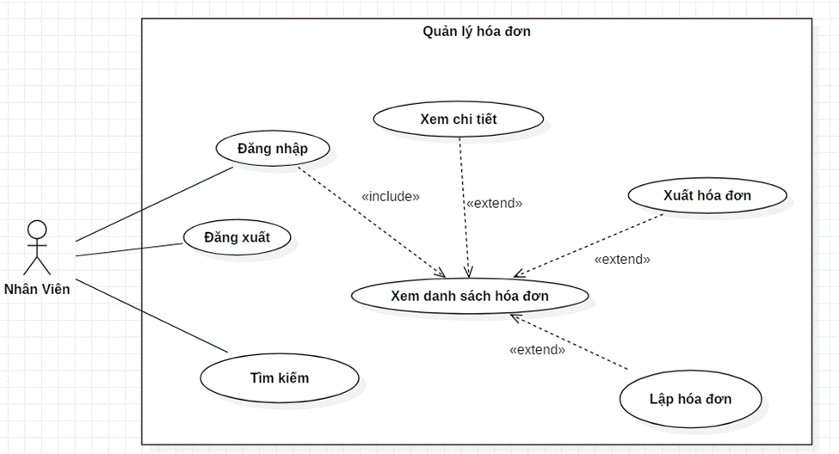

##### 2.2.3.3 Quản lý bàn

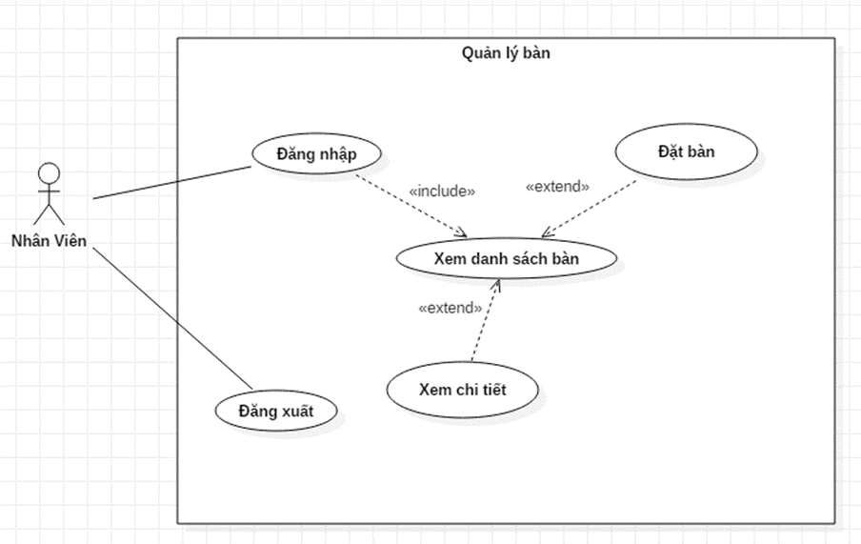

##### 2.2.3.4 Quản lý yêu cầu

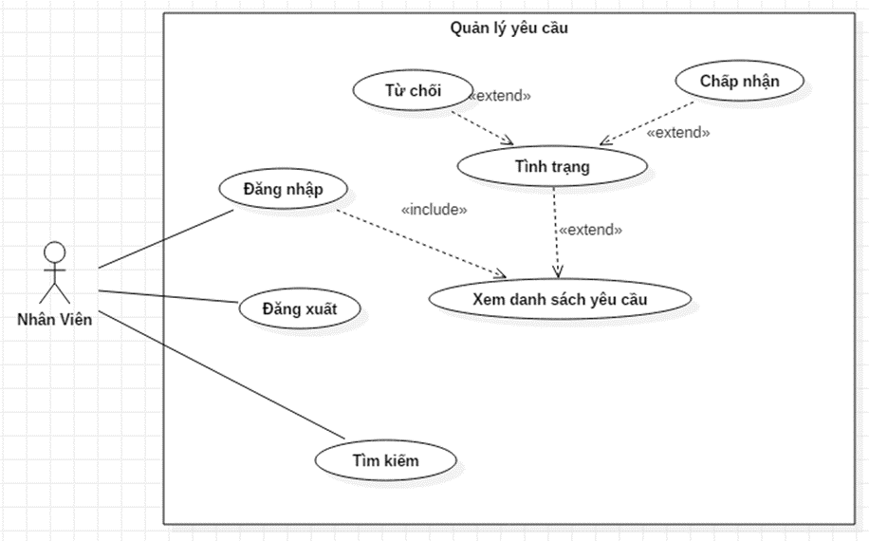

##### 2.2.3.5 Thống kê, báo cáo

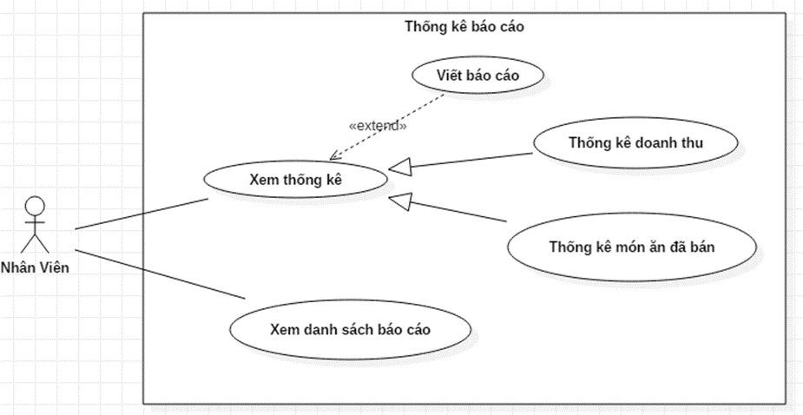

#### 2.2.4 Admin

##### 2.2.4.1 Quản lý loại món



##### 2.2.4.2 Quản lý món ăn

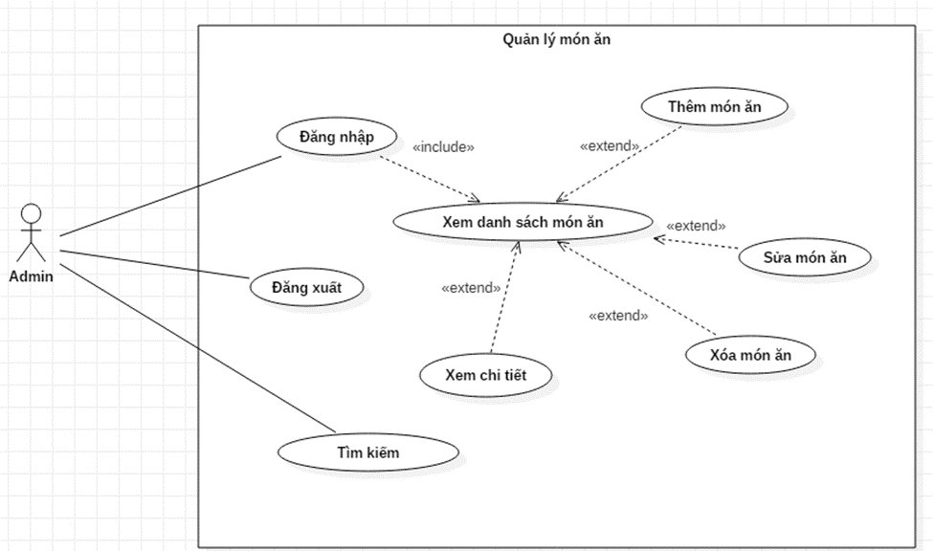

##### 2.2.4.3 Quản lý bàn

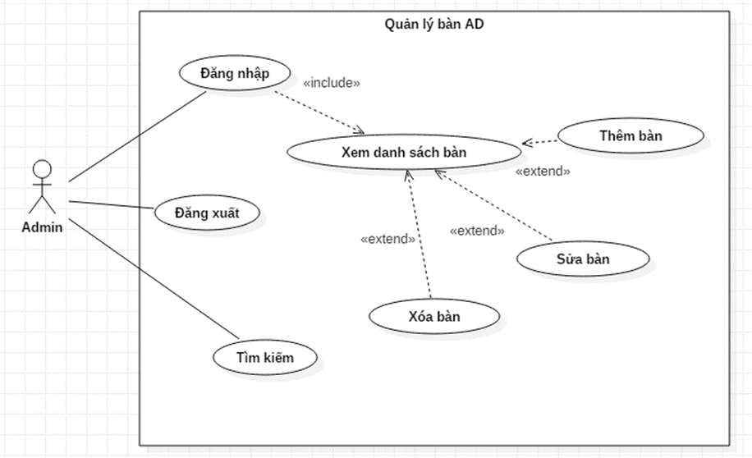

##### 2.2.4.4 Quản lý nhân viên

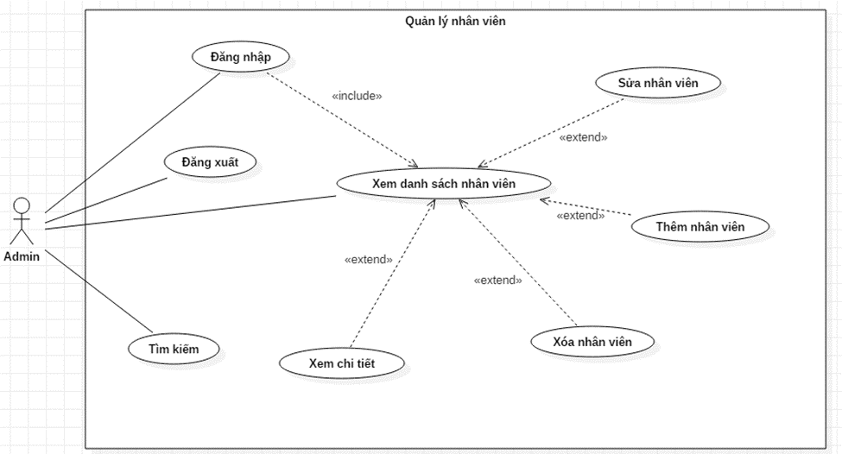

## 3. FUNCTIONAL DESCRIPTION

### 3.1 Khách hàng

#### 3.1.1 Trang chủ

##### 3.1.1.1 Order món ăn

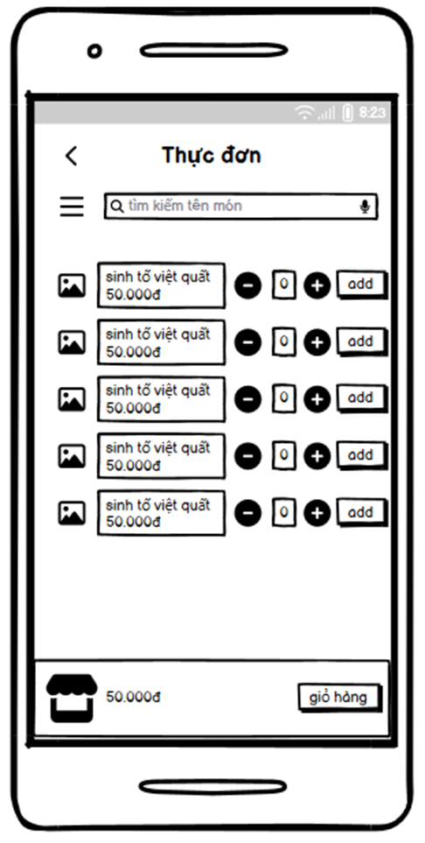

|  |  |  |  |
| --- | --- | --- | --- |
| **Screen** | Thực đơn | | |
| **Description** | Cho phép khách hàng thao tác với đơn hàng của mình | | |
| **Screen Access** | Trang chủ chọn thực đơn và gọi món | | |
| **Screen Content** | | | |
| **Item** | **Type** | | **Description** |
| Tìm kiếm sản phẩm | Textbox – String(50) | | Ô nhập tên món ăn để tìm kiếm |
| Add | Button | | Thêm món ăn vào giỏ hàng |
| Tăng số lượng | Buron | | Tăng số lượng món ăn |
| Giảm số lượng | Button | | Giảm số lượng món ăn |
| Giỏ hàng | Button | | Vào xem giỏ hàng |
| **Screen Actions** |  | | |
| **Action Name** | **Description** | **Success** | **Failure** |
| Tìm kiếm | Khi khách hàng nhập tên món ăn hiển thị các món ăn có tên liên quan | Hiển thị các kết quả tìm được | Thông báo không có sản phẩm tìm thấy |
| Thêm món ăn vào giỏ hàng | Khách hàng chạm vào nút “Add” trên màn hình | Thêm món ăn đã chọn vào giỏ hàng |  |
| Tùy chỉnh số lượng món ăn | Khách hàng nhấn vào 2 button “+” hoặc “-” trên màn hình | Thay đổi số lượng của món ăn đó trước hoặc sau khi thêm vào giỏ hàng |  |
| Xem giỏ hàng | Khách hàng chạm vào nút giỏ hàng | Vào giao trang giỏ hàng |  |

##### 3.1.1.2 Xem giỏ hàng

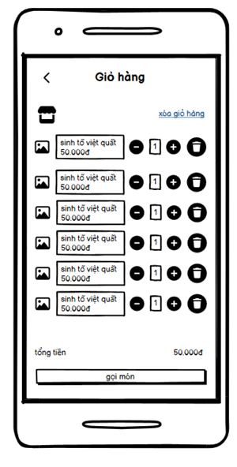

|  |  |  |  |
| --- | --- | --- | --- |
| **Screen** | Xem giỏ hàng | | |
| **Description** | Cho phép khách xem giỏ hàng và gọi món | | |
| **Screen Access** | Trang thực đơn chọn giỏ hàng | | |
| **Screen Content** | | | |
| **Item** | **Type** | | **Description** |
| Danh sách món ăn | Label | | Danh sách các món ăn khách hàng đã thêm vào giỏ |
| Tăng số lượng | Buron | | Tăng số lượng món ăn |
| Giảm số lượng | Button | | Giảm số lượng món ăn |
| Xóa, xóa giỏ hàng | Button | | Xóa món ăn ra giỏ hàng hoặc xóa tất cả |
| Gọi món | Button | | Xác nhận giỏ hàng và cook |
| **Screen Actions** |  | |  |
| **Action Name** | **Description** | **Success** | **Failure** |
| Tùy chỉnh số lượng món ăn | Khách hàng chạm vào 2 button “+” hoặc “-” trên màn hình | Thay đổi số lượng của món ăn đó trước hoặc sau khi thêm vào giỏ hàng |  |
| Xóa 1 món ăn hoặc xóa tất cả món ăn ra giỏ hàng | Khách hàng chạm vào nút xóa hoặc xóa giỏ hàng | Xóa 1 món ăn hoặc tất cả món ăn ra khỏi giỏ hàng |  |
| Gọi món | Khách hàng chạm vào nút gọi món thì hệ thống kiểm tra giỏ hàng trống hay không, nếu trống thì hiển thị thông báo lỗi | Hiển thị thông báo “Gọi món thành công!” | Hiển thị thông báo “Giỏ hàng trống, vui lòng thêm món ăn vào giỏ!” |

#### 3.1.2 Gọi nhân viên

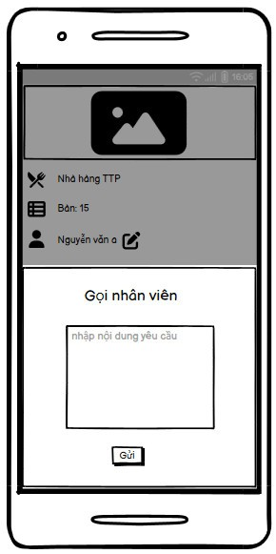

|  |  |  |  |
| --- | --- | --- | --- |
| **Screen** | Gọi nhân viên | | |
| **Description** | Cho phép khách hàng gửi yêu cầu đến nhân viên | | |
| **Screen Access** | Trang chủ chọn gọi nhân viên | | |
| **Screen Content** | | | |
| **Item** | **Type** | | **Description** |
| Nội dung yêu cầu | TextArea – String(255) | | Ô nhập nội dung yêu cầu của khách hàng |
| Gửi yêu cầu | Button | | Gửi yêu cầu cho nhân viên |
| **Screen Actions** |  | |  |
| **Action Name** | **Description** | **Success** | **Failure** |
| Gửi yêu cầu | Khi khách hàng nhập nội dung yêu cầu và nhấn gửi | Hiển thị thông báo “Gửi yêu cầu thành công!” |  |

#### 3.1.3 Lịch sử gọi món

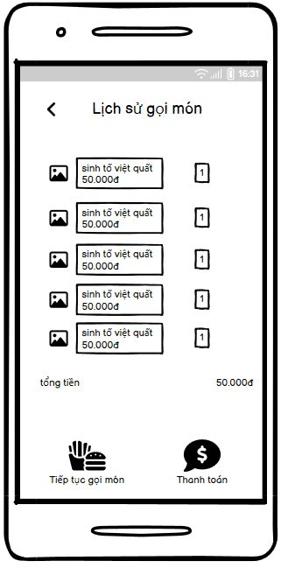

|  |  |  |  |
| --- | --- | --- | --- |
| **Screen** | Xem lịch sử gọi món | | |
| **Description** | Cho phép khách xem lại lịch sử gọi món và tiến hành thanh toán | | |
| **Screen Access** | Trang chủ chọn lịch sử gọi món | | |
| **Screen Content** | | | |
| **Item** | **Type** | | **Description** |
| Danh sách món ăn | Label | | Danh sách các món ăn khách hàng đã gọi |
| Thanh toán | Button | | Tiến hành thanh toán |
| Gọi món | Button | | Tiếp tục chọn món trong thực đơn |
| **Screen Actions** |  | | |
| **Action Name** | **Description** | **Success** | **Failure** |
| Gọi món | Khách hàng chọn “tiếp tục gọi món” | Đến trang thực đơn và tiếp tục gọi món |  |
| Thanh toán | Khách hàng chọn “thanh toán” | Đến trang thanh toán và lựa chọn phương thức thanh toán |  |

### 3.2 Nhân viên

#### 3.2.1 Đăng nhập hệ thống

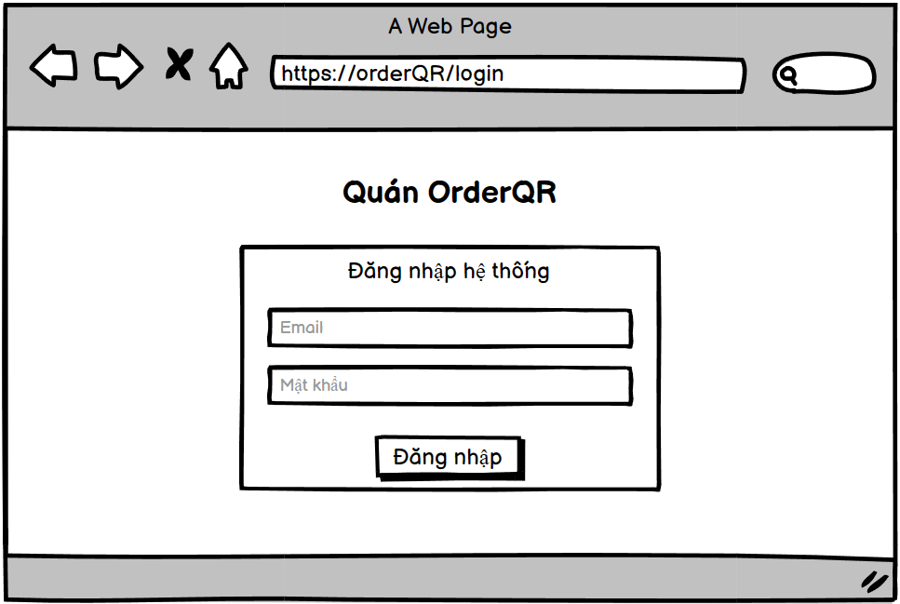

|  |  |  |  |
| --- | --- | --- | --- |
| **Screen** | Đăng nhập | | |
| **Description** | Cho phép nhân viên đăng nhập vào hệ thống | | |
| **Screen Access** | Nhân viên chọn Đăng nhập ở màn hình Trang chủ | | |
| **Screen Content** | | | |
| **Item** | **Type** | | **Description** |
| Email | Text field – String(255) | | Trường dành cho nhân viên nhập email |
| Mật khẩu | Password – String(255) | | Trường dành cho nhân viên nhập mật khẩu |
| Đăng nhập | Button | | Đăng nhập vào hệ thống |
| **Screen Actions** | | | |
| **Action Name** | **Description** | **Success** | **Failure** |
| Đăng nhập | Khi nhân viên nhấn nút đăng nhập, hệ thống sẽ kiểm tra có trường nào để trống hay không, nếu có thì hiện thông báo “Vui lòng nhập trường này!”, nếu không có thì hệ thống sẽ kiểm tra Email với mật khẩu tương ứng có tồn tại trong hệ thống hay không, nếu có thì cho nhân viên đăng nhập vào hệ thống, nếu không thì hiển thị thông báo “Tài khoản hoặc mật khẩu không đúng!”. | Vào màn hình chính của trang Quản lý | Hiện thông báo:  “Vui lòng nhập trường này!”  “Tài khoản hoặc mật khẩu không đúng!”. |

#### 3.2.2 Quản lý đơn hàng

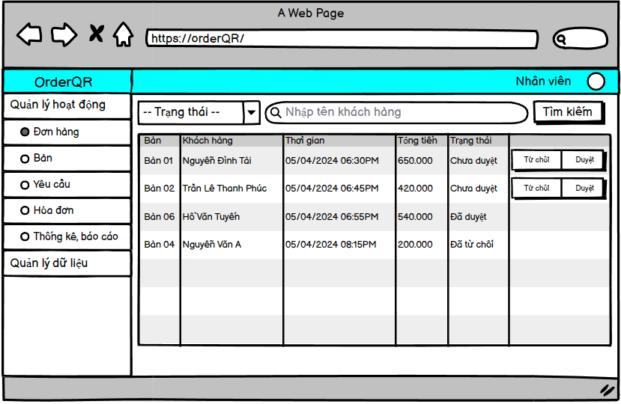

|  |  |  |  |
| --- | --- | --- | --- |
| **Screen** | Quản lý đơn hàng | | |
| **Description** | Cho phép nhân viên quản lý danh sách các đơn hàng của khách hàng | | |
| **Screen Access** | Nhân viên chọn chức năng Quản lý đơn hàng ở thanh Menu | | |
| **Screen Content** | | | |
| **Item** | **Type** | | **Description** |
| Tên bàn | Label | | Hiển thị tên bàn |
| Khách hàng | Label | | Hiển thị tên khách hàng |
| Thời gian Order | Label | | Hiển thị thời gian order |
| Tổng tiền | Label | | Hiển thị số tiền của đơn hàng |
| Trạng thái | Label | | Hiển thị trạng thái của đơn hàng |
| Duyệt đơn | Button | | Duyệt đơn hàng |
| Từ chối đơn | Button | | Từ chối đơn hàng |
| Tìm kiếm | Text field – String(Max) | | Trường nhập dữ liệu nội dung tìm kiếm |
| Tìm kiếm | Button | | Kích hoạt tìm kiếm các thông tin đã nhập trước đó |
| Xem chi tiết | Button | | Cho phép nhân viên hiển thị thông tin chi tiết của đơn hàng |
| **Screen Actions** | | | |
| **Action Name** | **Description** | **Success** | **Failure** |
| Duyệt đơn | Nhân viên nhấn vào nút Duyệt đơn hệ thống sẽ tiến hành cập nhật lại trạng thái của đơn hàng. | Hiển thị thông báo “Đơn hàng đã được duyệt!”. |  |
| Từ chối đơn | Nhân viên nhấn vào nút Từ chối thì hệ thống sẽ tiến hành cập nhật lại trạng thái đơn hàng | Hiển thị thông báo “Đơn hàng đã bị từ chối!” |  |
| Xem chi tiết | Nhân viên nhấn vào nút xem chi tiết thì hệ thống sẽ hiển thị thông tin chi tiết của đơn hàng | Hiển thị các thông tin của đơn hàng |  |
| Tìm kiếm | Khi nhân viên nhấn vào Tìm kiếm thì hệ thống sẽ thực hiện truy vấn tìm kiếm đơn hàng theo dữ liệu nhân viên đã nhập ở ô tìm kiếm. | Hiển thị kết quả tìm kiếm được ra bảng danh sách đơn hàng tương ứng với dữ liệu đã nhập của nhân viên | Khi hệ thống không tìm thấy đơn hàng nào thì sẽ hiển thị thông báo “Không tìm thấy!” |

#### 3.2.3 Quản lý bàn

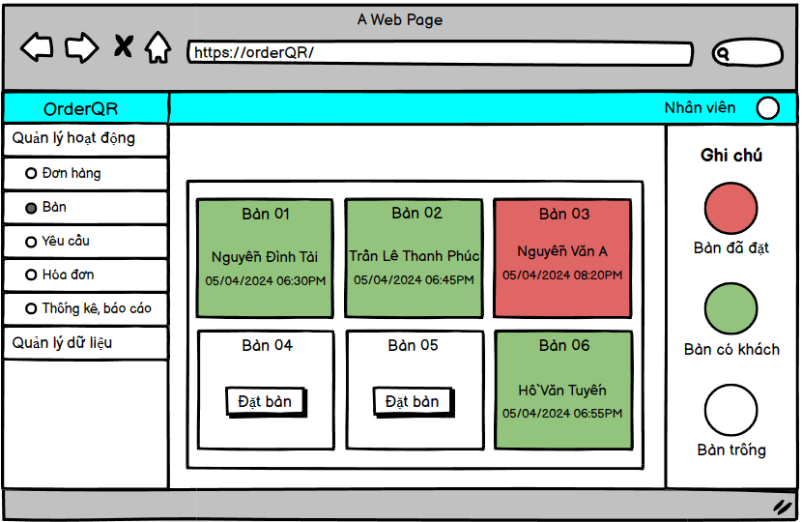

|  |  |  |  |
| --- | --- | --- | --- |
| **Screen** | Quản lý bàn | | |
| **Description** | Cho phép nhân viên xem trạng thái của các bàn trong nhà hàng | | |
| **Screen Access** | Nhân viên chọn chức năng Quản lý bàn ở thanh Menu | | |
| **Screen Content** | | | |
| **Item** | **Type** | | **Description** |
| Tên bàn | Label | | Hiển thị tên bàn |
| Khách hàng | Label | | Hiển thị tên khách hàng |
| Thời gian Order | Label | | Hiển thị thời gian order |
| Trạng thái | Combobox-String(50) | | Trường để nhân viên lọc trạng thái bàn |
| Đặt bàn | Button | | Cho phép nhân viên đặt trước bàn cho khách hàng |
| **Screen Actions** | | | |
| **Action Name** | **Description** | **Success** | **Failure** |
| Xem chi tiết | Nhân viên nhấn vào bàn thì hệ thống sẽ hiển thị thông tin chi tiết của bàn đó | Hiển thị các thông tin của bàn |  |
| Đặt bàn | Nhân viên nhấn vào đặt bàn thì hệ thống sẽ hiển thị form để nhân viên nhập tên khách hàng và thời gian đặt | Hiển thị thông báo “Đặt bàn thành công!” |  |

#### 3.2.4 Quản lý yêu cầu

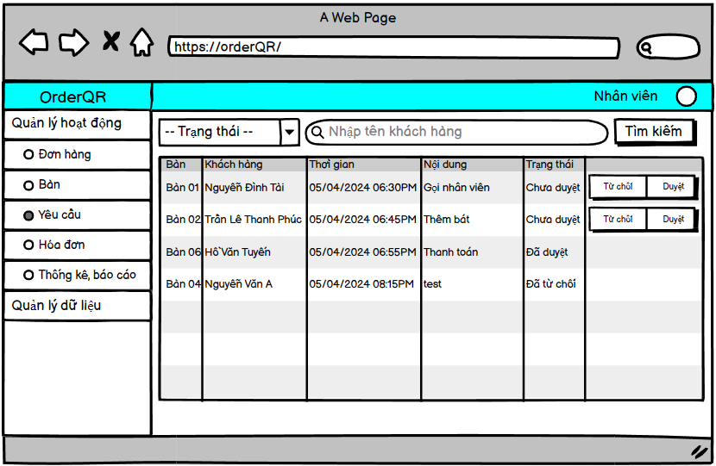

|  |  |  |  |
| --- | --- | --- | --- |
| **Screen** | Quản lý yêu cầu | | |
| **Description** | Cho phép nhân viên quản lý danh sách các yêu cầu của khách hàng | | |
| **Screen Access** | Nhân viên chọn chức năng Quản lý yêu cầu ở thanh Menu | | |
| **Screen Content** | | | |
| **Item** | **Type** | | **Description** |
| Tên bàn | Label | | Hiển thị tên bàn |
| Khách hàng | Label | | Hiển thị tên khách hàng |
| Thời gian gửi yêu cầu | Label | | Hiển thị thời gian order |
| Nội dung | Label | | Hiển thị nội dung yêu cầu |
| Trạng thái | Label | | Hiển thị trạng thái của đơn hàng |
| Chấp nhận yêu cầu | Button | | Chấp nhận yêu cầu của khách hàng |
| Từ chối yêu cầu | Button | | Từ chối yêu cầu của khách hàng |
| Tìm kiếm | Text field – String(Max) | | Trường nhập dữ liệu nội dung tìm kiếm |
| Tìm kiếm | Button | | Kích hoạt tìm kiếm các thông tin đã nhập trước đó |
| Xem chi tiết | Button | | Cho phép nhân viên hiển thị thông tin chi tiết của yêu cầu |
| **Screen Actions** | | | |
| **Action Name** | **Description** | **Success** | **Failure** |
| Chấp nhận yêu cầu | Nhân viên nhấn vào nút Chấp nhận hệ thống sẽ tiến hành cập nhật lại trạng thái của yêu cầu. | Hiển thị thông báo “Yêu cầu đã được chấp nhận!”. |  |
| Từ chối yêu cầu | Nhân viên nhấn vào nút Từ chối thì hệ thống sẽ tiến hành cập nhật lại trạng thái của yêu cầu | Hiển thị thông báo “Yêu cầu đã bị từ chối!” |  |
| Xem chi tiết | Nhân viên nhấn vào nút xem chi tiết thì hệ thống sẽ hiển thị thông tin chi tiết của yêu cầu | Hiển thị các thông tin của yêu cầu |  |
| Tìm kiếm | Khi nhân viên nhấn vào Tìm kiếm thì hệ thống sẽ thực hiện truy vấn tìm kiếm yêu cầu theo dữ liệu nhân viên đã nhập ở ô tìm kiếm. | Hiển thị kết quả tìm kiếm được ra bảng danh sách yêu cầu tương ứng với dữ liệu đã nhập của nhân viên | Khi hệ thống không tìm thấy yêu cầu nào thì sẽ hiển thị thông báo “Không tìm thấy!” |

#### 3.2.5 Quản lý hóa đơn

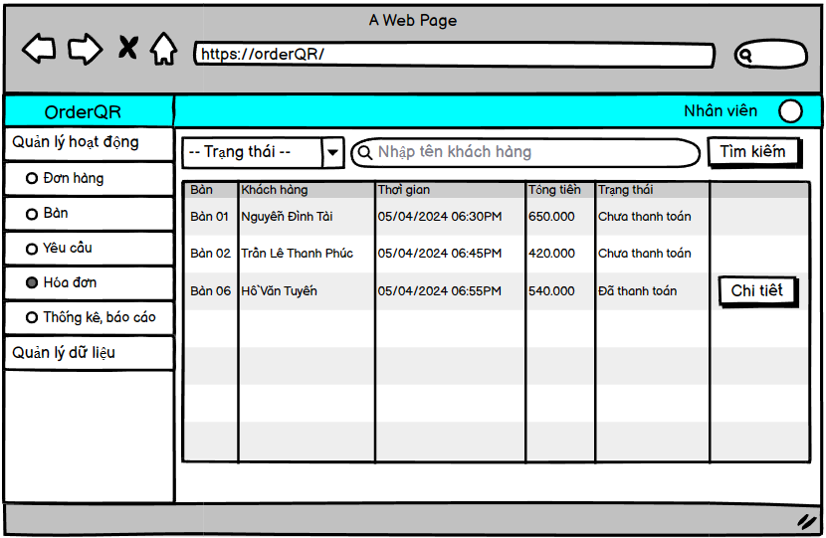

|  |  |  |  |
| --- | --- | --- | --- |
| **Screen** | Quản lý hóa đơn | | |
| **Description** | Cho phép nhân viên quản lý danh sách các hóa đơn của khách hàng | | |
| **Screen Access** | Nhân viên chọn chức năng Quản lý hóa đơn ở thanh Menu | | |
| **Screen Content** | | | |
| **Item** | **Type** | | **Description** |
| Tên bàn | Label | | Hiển thị tên bàn |
| Khách hàng | Label | | Hiển thị tên khách hàng |
| Thời gian lập hóa đơn | Label | | Hiển thị thời gian lập hóa đơn |
| Tổng tiền | Label | | Hiển thị tổng tiền của đơn hàng |
| Tìm kiếm | Text field – String(Max) | | Trường nhập dữ liệu nội dung tìm kiếm |
| Tìm kiếm | Button | | Kích hoạt tìm kiếm các thông tin đã nhập trước đó |
| Xem chi tiết | Button | | Cho phép nhân viên hiển thị thông tin chi tiết của yêu cầu |
| **Screen Actions** | | | |
| **Action Name** | **Description** | **Success** | **Failure** |
| Xem chi tiết | Nhân viên nhấn vào nút xem chi tiết thì hệ thống sẽ hiển thị thông tin chi tiết của hóa đơn | Hiển thị các thông tin của hóa đơn |  |
| Tìm kiếm | Khi nhân viên nhấn vào Tìm kiếm thì hệ thống sẽ thực hiện truy vấn tìm kiếm yêu cầu theo dữ liệu nhân viên đã nhập ở ô tìm kiếm. | Hiển thị kết quả tìm kiếm được ra bảng danh sách hóa đơn tương ứng với dữ liệu đã nhập của nhân viên | Khi hệ thống không tìm thấy yêu cầu nào thì sẽ hiển thị thông báo “Không tìm thấy!” |

#### 3.2.6 Thống kê

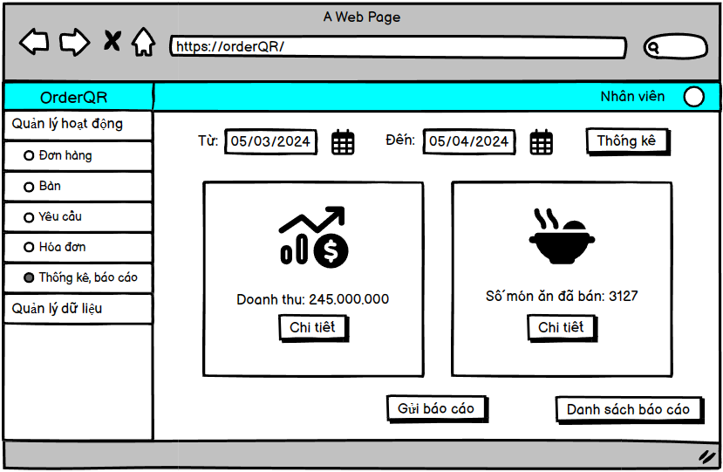

|  |  |  |  |
| --- | --- | --- | --- |
| **Screen** | Thống kê | | |
| **Description** | Cho phép nhân viên xem các thông tin về món ăn và doanh thu của quán | | |
| **Screen Access** | Nhân viên chọn chức năng Thống kê, báo cáo ở thanh Menu | | |
| **Screen Content** | | | |
| **Item** | **Type** | | **Description** |
| Ngày | Text field-Date | | Chọn hoặc nhập ngày bắt đầu đến ngày kết thúc thống kê |
| Thống kê | Button | | Nhân viên nhấn vào để thống kê theo thời gian đã chọn |
| Báo cáo | Button | | Nhân viên nhấn vào để đến trang gửi báo cáo |
| Xem báo cáo | Button | | Nhân viên nhấn vào để đến trang xem danh sách các báo cáo đã gửi |
| Doanh thu | Label | | Hiển thị doanh thu trong khoản thời gian đã chọn |
| Món ăn | Label | | Hiển thị tổng số món ăn đã bán trong khoản thời gian đã chọn |
| **Screen Actions** | | | |
| **Action Name** | **Description** | **Success** | **Failure** |
| Thống kê | Nhân viên nhấn vào nút thống kê thì hệ thống sẽ tiến hành truy xuất dữ liệu ứng với khoản thời gian để hiển thị ra màn hình | Hiển thị dữ liệu thống kê |  |
| Báo cáo | Khi nhân viên nhấn vào nút báo cáo thì sẽ điều hướng sang trang gửi báo cáo kèm theo dữ liệu thống kê của trang thống kê | Vào màn hình trang gửi báo cáo |  |
| Xem báo cáo | Khi nhân viên nhấn vào nút xem báo cáo thì sẽ điều hướng đến trang xem danh sách các báo cáo đã gửi | Vào màn hình danh sách báo cáo đã gửi |  |

#### 3.2.7 Báo cáo

##### 3.2.7.1 Xem danh sách báo cáo đã gửi

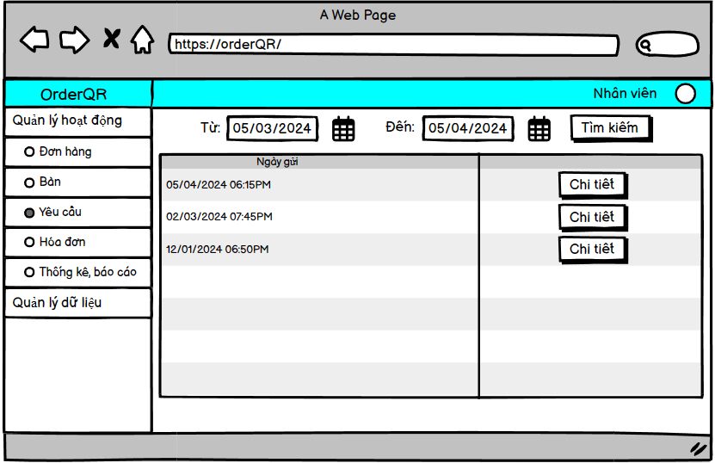

|  |  |  |  |
| --- | --- | --- | --- |
| **Screen** | Xem danh sách báo cáo | | |
| **Description** | Cho phép nhân viên xem danh sách các báo cáo đã gửi | | |
| **Screen Access** | Nhân viên chọn chức năng Thống kê, báo cáo ở thanh Menu rồi chọn chức năng Xem báo cáo | | |
| **Screen Content** | | | |
| **Item** | **Type** | | **Description** |
| Ngày | Text field-Date | | Chọn hoặc nhập khoản thời gian gửi báo cáo |
| Tìm kiếm | Button | | Tìm kiếm báo cáo tương ứng với khoản thời gian đã nhập |
| Ngày | Label | | Hiển thị ngày gửi báo cáo |
| Xem chi tiết | Button | | Hiển thị thông tin chi tiết của báo cáo |
| Gửi báo cáo | Button | | Quay lại trang gửi báo cáo |
| **Screen Actions** | | | |
| **Action Name** | **Description** | **Success** | **Failure** |
| Tìm kiếm | Khi nhân viên nhấn vào Tìm kiếm thì hệ thống sẽ thực hiện truy vấn tìm kiếm báo cáo theo dữ liệu nhân viên đã nhập ở ô tìm kiếm. | Hiển thị kết quả tìm kiếm được ra bảng danh sách yêu cầu tương ứng với dữ liệu đã nhập của nhân viên | Khi hệ thống không tìm thấy báo cáo nào thì sẽ hiển thị thông báo “Không tìm thấy!” |
| Xem chi tiết | Nhân viên nhấn vào nút xem chi tiết thì hệ thống sẽ hiển thị thông tin chi tiết của báo cáo | Hiển thị các thông tin chi tiết của báo cáo |  |
| Gửi báo cáo | Khi nhân viên nhấn vào nút gửi báo cáo thì sẽ điều hướng sang trang gửi báo cáo | Vào màn hình trang gửi báo cáo |  |

##### 3.2.7.2 Gửi báo cáo

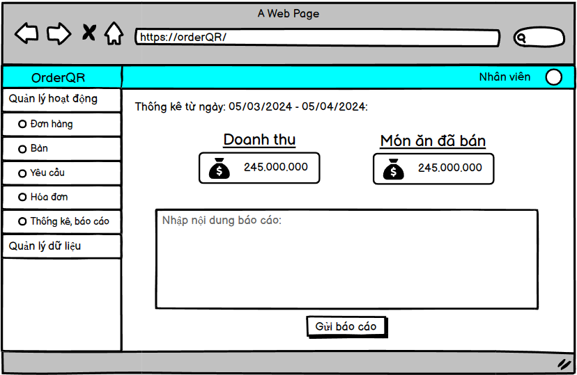

|  |  |  |  |
| --- | --- | --- | --- |
| **Screen** | Gửi báo cáo | | |
| **Description** | Cho phép nhân viên gửi báo cáo | | |
| **Screen Access** | Nhân viên chọn chức năng Thống kê, báo cáo ở thanh Menu rồi chọn chức năng Báo cáo | | |
| **Screen Content** | | | |
| **Item** | **Type** | | **Description** |
| Thời gian thống kê | Label | | Hiển thị thời gian thống kê |
| Số món ăn đã bán | Label | | Hiển thị tổng số món ăn đã bán được trong khoản thời gian thống kê |
| Doanh thu | Label | | Hiển thị tổng doanh thu trong khoản thời gian thống kê |
| Nội dung báo cáo | Text field - String (MAX) | | Trường để nhân viên nhập nội dung bảng báo cáo |
| Gửi báo cáo | Button | | Tiến hành gửi báo cáo |
| Quay lại | Button | | Quay lại trang thống kê |
| **Screen Actions** | | | |
| **Action Name** | **Description** | **Success** | **Failure** |
| Gửi báo cáo | Khi nhân viên nhấn vào gửi báo cáo thì hệ thống sẽ tiến hành gửi báo cáo đi với nội dung được nhập ở trên | Hiển thị thông báo “Gửi báo cáo thành công!” |  |
| Quay lại | Khi nhân viên nhấn vào nút quay lại thì sẽ chuyển đến trang thống kê | Điều hướng đến trang thống kê |  |

##### 

### 3.3 Admin

#### 3.3.1 Quản lý loại món

##### 3.3.1.1 Xem danh sách loại món

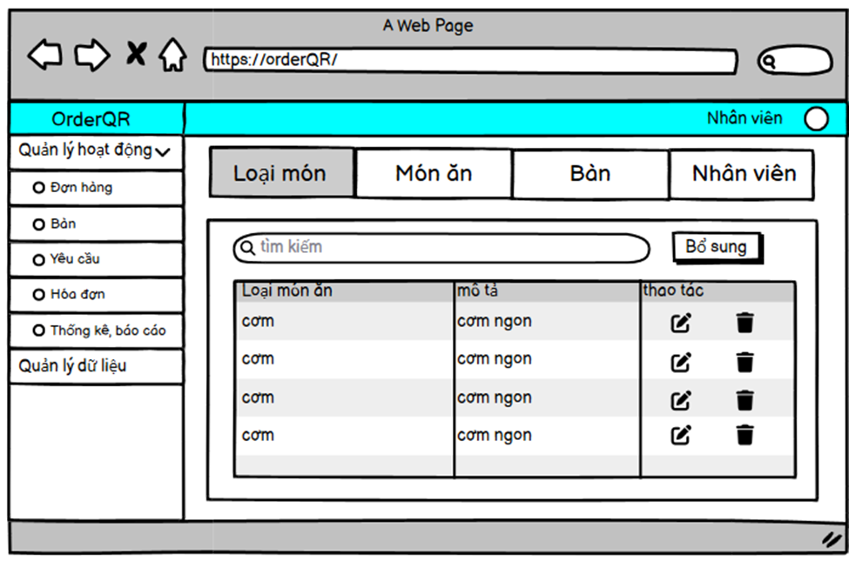

|  |  |  |  |
| --- | --- | --- | --- |
| **Screen** | Danh sách loại món ăn | | |
| **Description** | Hiển thị danh sách loại món ăn | | |
| **Screen Access** | Admin chọn quản lý dữ liệu chọn loại món | | |
| **Screen Content** | | | |
| **Item** | **Type** | | **Description** |
| Bổ sung | Button | | Thêm loại món |
| Tìm kiếm | Text field - String (255) | | Ô nhập dữ liệu tìm kiếm |
| Danh sách loại món | Grid | | Hiển thị thông tin loại món |
| Edit | Button | | Thao tác chỉnh sửa loại món ăn |
| Delete | Button | | Xóa loại món ăn |
| **Screen Actions** | | | |
| **Action Name** | **Description** | **Success** | **Failure** |
| Tìm kiếm loại món | Admin nhập tên loại món ăn ở thanh tìm kiếm | Hiển thị loại món ăn theo tên đã tìm kiếm | Thông báo “Không tìm thấy!” |
| Xóa loại món | Admin chọn button xóa trên màn hình | Hiển thị thông báo “Xóa thành công!” |  |

##### 3.3.1.2 Thêm loại món

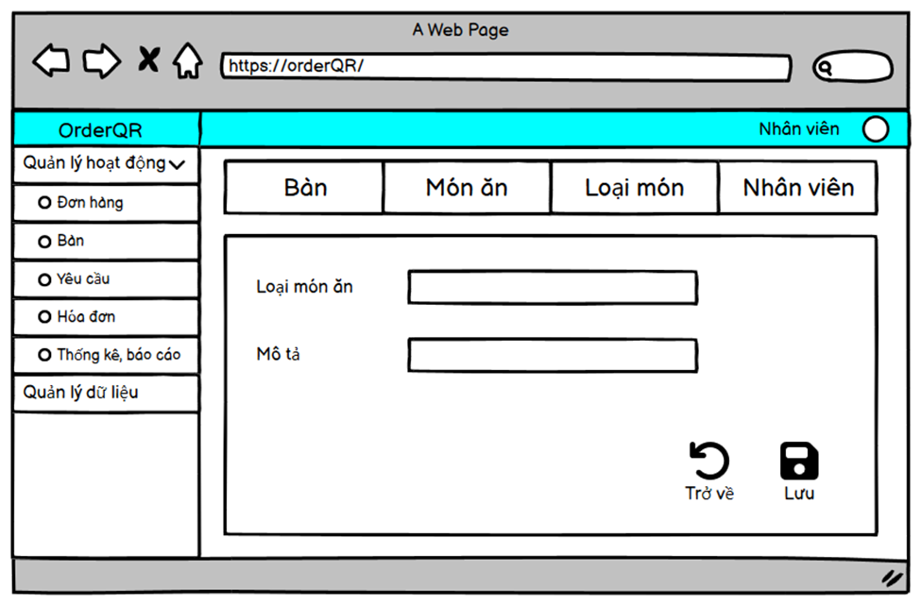

|  |  |  |  |
| --- | --- | --- | --- |
| **Screen** | Thêm loại món ăn | | |
| **Description** | Cho phép thêm loại món ăn | | |
| **Screen Access** | Chọn button bổ sung trên màn hình | | |
| **Screen Content** | | | |
| **Item** | **Type** | | **Description** |
| Loại món ăn | Text field – String (50) | | Ô nhập tên loại món ăn |
| Mô tả | Text field – String (50) | | Ô nhập mô tả |
| Lưu | Button | | Lưu vào database |
| Trở về | Button | | Trở về trang trước |
| **Screen Actions** | | | |
| **Action Name** | **Description** | **Success** | **Failure** |
| Lưu | Admin chọn button lưu | Hiển thị thông báo “Thêm thành công!” | Thông báo lỗi nếu bỏ trống ô nhập dữ liệu |
| Trở về | Admin chọn button trở về | Trở về lại trang loại món ăn |  |

##### 3.3.1.3 Sửa thông tin loại món

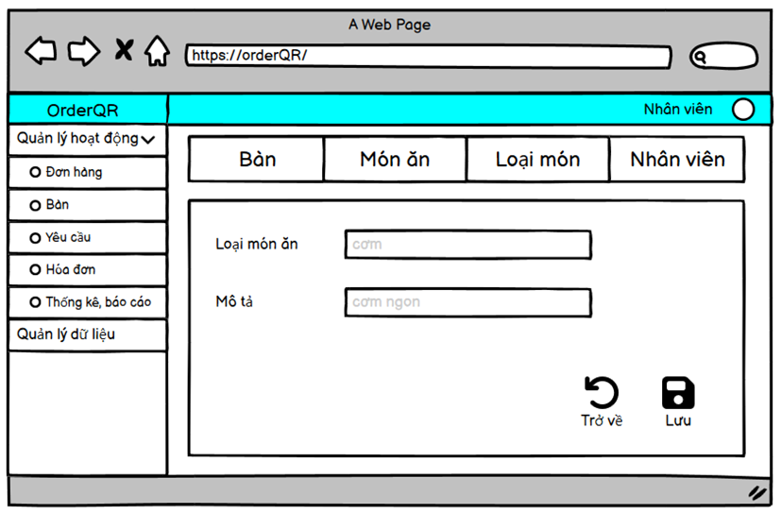

| **Screen** | Chỉnh sửa loại món ăn | | |
| --- | --- | --- | --- |
| **Description** | Cho phép sửa loại món ăn | | |
| **Screen Access** | Chọn button edit trên màn hình | | |
| **Screen Content** | | | |
| **Item** | **Type** | | **Description** |
| Loại món ăn | Text field – String (50) | | Ô nhập tên loại món ăn |
| Mô tả | Text field – String (50) | | Ô nhập mô tả |
| Lưu | Button | | Lưu vào database |
| Trở về | Button | | Trở về trang trước |
| **Screen Actions** | | | |
| **Action Name** | **Description** | **Success** | **Failure** |
| Lưu | Admin chọn button lưu | HIển thị thông báo “Sửa thành công!” | Thông báo lỗi nếu bỏ trống ô nhập dữ liệu |
| Trở về | Admin chọn button trở về | Trở về lại trang loại món ăn |  |

#### 3.3.2 Quản lý món ăn

##### 3.3.2.1 Xem danh sách món ăn

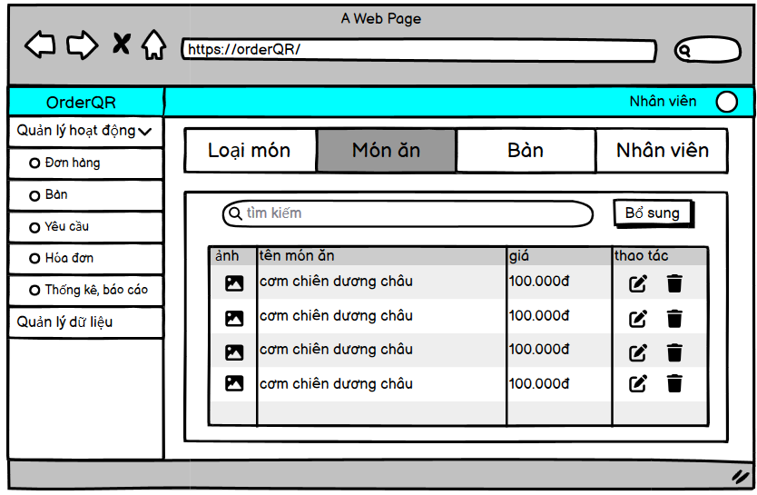

|  |  |  |  |
| --- | --- | --- | --- |
| **Screen** | Danh sách món ăn | | |
| **Description** | Hiển thị danh sách món ăn | | |
| **Screen Access** | Admin chọn quản lý dữ liệu chọn món ăn | | |
| **Screen Content** | | | |
| **Item** | **Type** | | **Description** |
| Bổ sung | Button | | Thêm món |
| Tìm kiếm | Search Box | | Ô nhập dữ liệu tìm kiếm |
| Danh sách loại món | Grid | | Hiển thị thông tin món ăn |
| Edit | Button | | Thao tác chỉnh sửa món ăn |
| Delete | Button | | Xóa món ăn |
| **Screen Actions** | | | |
| **Action Name** | **Description** | **Success** | **Failure** |
| Tìm kiếm món | Admin nhập tên món ăn ở thanh tìm kiếm | Hiển thị món ăn theo tên đã tìm kiếm | Thông báo lỗi nếu không tìm thấy món ăn |
| Xóa món | Admin chọn button xóa trên màn hình | Hiển thị thông báo “Xóa thành công!” |  |

##### 3.3.2.2 Thêm món ăn

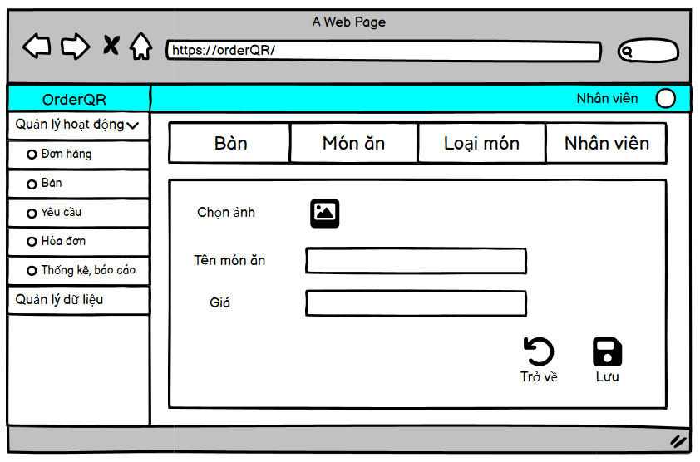

|  |  |  |  |
| --- | --- | --- | --- |
| **Screen** | Thêm món ăn | | |
| **Description** | Cho phép thêm món ăn | | |
| **Screen Access** | Chọn button bổ sung trên màn hình | | |
| **Screen Content** | | | |
| **Item** | **Type** | | **Description** |
| Ảnh | Text field – String(255) | | Ô chọn ảnh món ăn |
| Tên món ăn | Text field – String (50) | | Ô nhập tên món ăn |
| Giá | Text field – String (50) | | Ô nhập giá món ăn |
| Lưu | Button | | Lưu vào database |
| Trở về | Button | | Trở về trang trước |
| **Screen Actions** | | | |
| **Action Name** | **Description** | **Success** | **Failure** |
| Lưu | Admin chọn button lưu | Hiển thị thông báo “Thêm thành công” | Thông báo lỗi nếu bỏ trống ô nhập dữ liệu |
| Trở về | Admin chọn button trở về | Trở về lại trang loại món ăn |  |

##### 3.3.2.3 Sửa thông tin món ăn

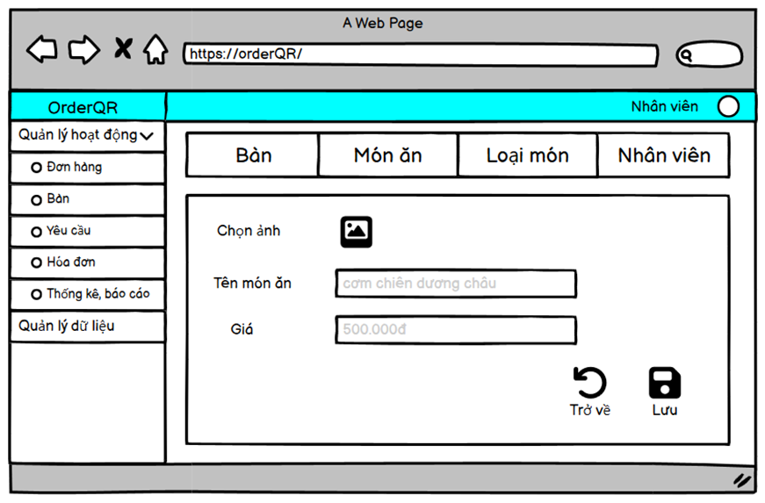

|  |  |  |  |
| --- | --- | --- | --- |
| **Screen** | Sửa món ăn | | |
| **Description** | Cho phép chỉnh sửa thông tin món ăn | | |
| **Screen Access** | Chọn button edit trên màn hình | | |
| **Screen Content** |  | | |
| **Item** | **Type** | | **Description** |
| Ảnh | Text field – String(50) | | Ô chọn ảnh món ăn |
| Tên món ăn | Text field – String (50) | | Ô nhập tên món ăn |
| Giá | Text field – String (50) | | Ô nhập mô tả |
| Lưu | Button | | Lưu vào database |
| Trở về | Button | | Trở về trang trước |
| **Screen Actions** |  | | |
| **Action Name** | **Description** | **Success** | **Failure** |
| Lưu | Admin chọn button lưu | Thông báo “Sửa thành công!” | Thông báo lỗi nếu bỏ trống ô nhập dữ liệu |
| Trở về | Admin chọn button trở về | Trở về lại trang loại món ăn |  |

#### 3.3.3 Quản lý bàn

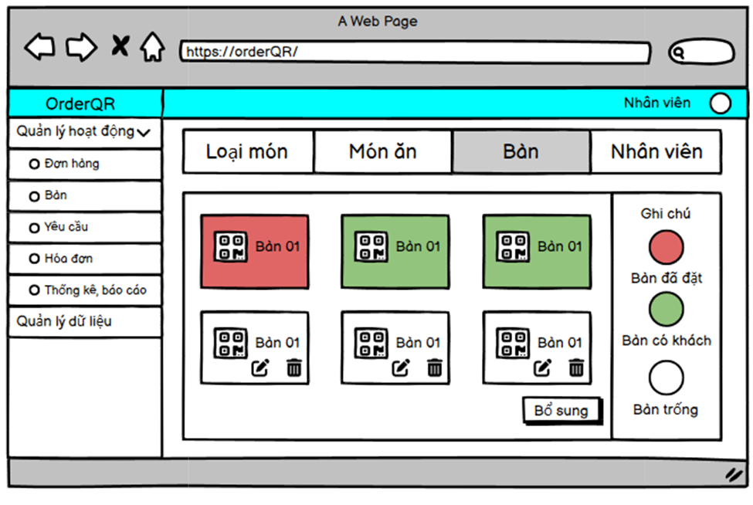

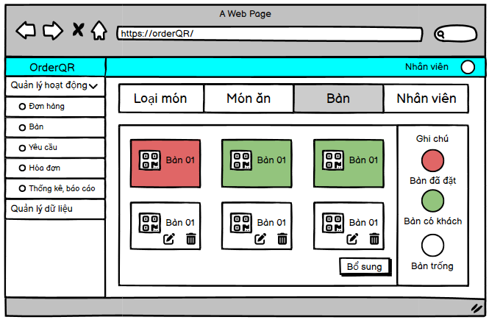

|  |  |  |  |
| --- | --- | --- | --- |
| **Screen** | Danh sách bàn | | |
| **Description** | Hiển thị danh sách bàn | | |
| **Screen Access** | Admin chọn quản lý dữ liệu chọn bàn | | |
| **Screen Content** |  | | |
| **Item** | **Type** | | **Description** |
| Bổ sung | Button | | Thêm bàn |
| Edit | Button | | Thao tác chỉnh sửa trạng thái bàn |
| Delete | Button | | Xóa món bàn |
| **Screen Actions** |  | | |
| **Action Name** | **Description** | **Success** | **Failure** |
| Thêm bàn | Admin chọn button thêm trên màn hình, nhập các thông tin bàn | Hiển thị thông báo “Thêm thành công” | Thông báo lỗi nếu không nhập đủ thông tin |
| Xóa bàn | Admin chọn button xóa trên màn hình | Hiển thị thông báo “Xóa thành công” |  |
| Sửa bàn | Amin chọn button sửa trên màn hình, sửa các thông tin tương ứng | Hiển thị thông báo “Sửa thành công!” | Thông báo lỗi nếu không nhập đủ thông tin |

#### 3.3.4 Quản lý nhân viên

##### 3.3.4.1 Xem danh sách nhân viên

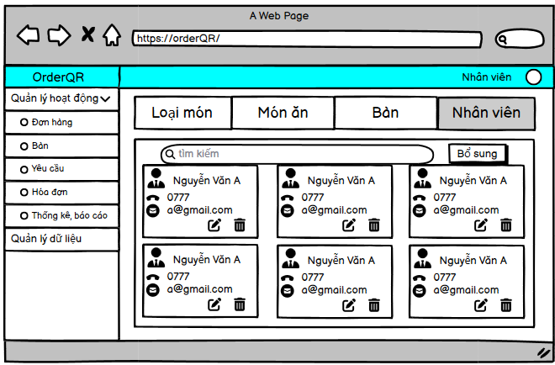

|  |  |  |  |
| --- | --- | --- | --- |
| **Screen** | Danh sách nhân viên | | |
| **Description** | Hiển thị danh sách nhân viên | | |
| **Screen Access** | Admin chọn quản lý dữ liệu chọn nhân viên | | |
| **Screen Content** |  | | |
| **Item** | **Type** | | **Description** |
| Bổ sung | Button | | Thêm nhân viên |
| Tìm kiếm | Search Box | | Ô nhập dữ liệu tìm kiếm |
| Edit | Button | | Thao tác chỉnh sửa thông tin nhân viên |
| Delete | Button | | Xóa nhân viên |
| **Screen Actions** |  | | |
| **Action Name** | **Description** | **Success** | **Failure** |
| Tìm kiếm nhân viên | Admin nhập nhân viên ở thanh tìm kiếm | Hiển thị nhân viên theo tên đã tìm kiếm | Thông báo lỗi nếu không tìm thấy nhân viên |
| Xóa loại nhân viên | Admin chọn button xóa trên màn hình | Xóa thành công nhân viên |  |
| Thêm nhân viên | Admin chọn button thêm ở màn hình, nhập các thông tin tương ứng | Thêm nhân viên thành công | Thông báo lỗi nếu bỏ trống ô nhập thông tin |
| Sửa thông tin nhân viên | Admin chọn button sửa ở màn hình, nhập các thông tin tương ứng | Sửa thành công thông tin nhân viên | Thông báo lỗi nếu bỏ trống ô nhập thông tin |

##### 3.3.4.2 Thêm nhân viên

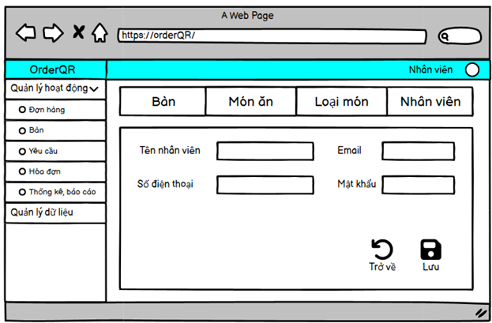

|  |  |  |  |
| --- | --- | --- | --- |
| **Screen** | Thêm nhân viên | | |
| **Description** | Thêm thông tin nhân viên | | |
| **Screen Access** | Admin chọn bổ sung trên màn hình | | |
| **Screen Content** |  | | |
| **Item** | **Type** | | **Description** |
| Tên nhân viên | Text field – String(50) | | Ô nhập tên nhân viên |
| Số điện thoại | Text field – String(50) | | Ô nhập số điện thoại |
| Email | Text field – String(50) | | Ô nhập email |
| Mật khẩu | Text field – String(50) | | Ô nhập mật khẩu |
| Lưu | Button | | Lưu thông tin nhân viên |
| Trở về | Button | | Trở về trang nhân viên |
| **Screen Actions** |  | | |
| **Action Name** | **Description** | **Success** | **Failure** |
| Lưu | Admin chọn button lưu trên màn hình | Hiển thị thông báo “Thêm nhân viên thành công” | Thông báo lỗi nếu ô nhập trống |
| Trở về | Admin chọn button trở về ở màn hình | Trở về trang nhân viên |  |

##### 3.3.4.3 Sửa thông tin nhân viên

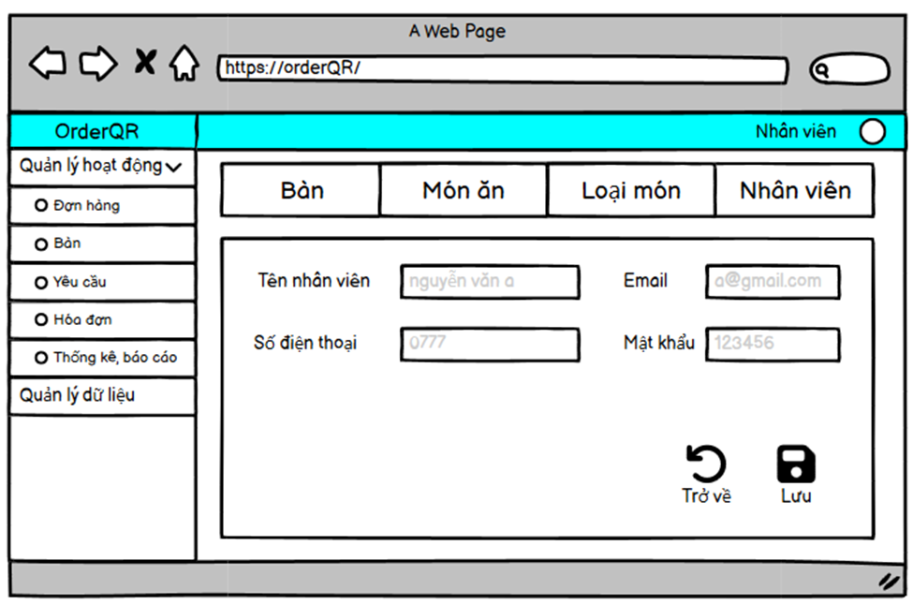

|  |  |  |  |
| --- | --- | --- | --- |
| **Screen** | Cập nhật thông tin nhân viên | | |
| **Description** | Cập nhật thông tin nhân viên | | |
| **Screen Access** | Admin chọn button sửa trên màn hình | | |
| **Screen Content** |  | | |
| **Item** | **Type** | | **Description** |
| Tên nhân viên | Text field – String(50) | | Ô nhập tên nhân viên |
| Số điện thoại | Text field – String(50) | | Ô nhập số điện thoại |
| Email | Text field – String(50) | | Ô nhập email |
| Mật khẩu | Text field – String(50) | | Ô nhập mật khẩu |
| Lưu | Button | | Lưu thông tin nhân viên |
| Trở về | Button | | Trở về trang nhân viên |
| **Screen Actions** |  | | |
| **Action Name** | **Description** | **Success** | **Failure** |
| Lưu | Admin chọn button lưu trên màn hình | Hiển thị thông báo “Sửa thành công” | Thông báo lỗi nếu ô nhập trống |
| Trở về | Admin chọn button trở về ở màn hình | Trở về trang nhân viên |  |

## 4. Database

